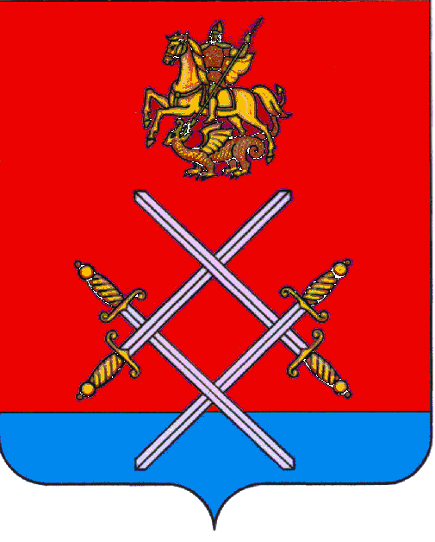
ГЛАВА РУЗСКОГО ГОРОДСКОГО ОКРУГА

МОСКОВСКОЙ ОБЛАСТИ

ПОСТАНОВЛЕНИЕ

от __________________________ №_______

Об утверждении Положения о порядке выдачи разрешения на вырубку деревьев и кустарников, расчете компенсационной стоимости зеленых насаждений на территории Рузского городского округа Московской области

В соответствии с Лесным кодексом Российской Федерации, Федеральным законом от 10.01.2002 N 7-ФЗ «Об охране окружающей среды», Законом Московской области от 30.12.2014 N 191/2014-ОЗ "О благоустройстве в Московской области", в целях повышения ответственности юридических лиц и граждан при осуществлении лесопользования, обеспечения охраны и восстановления древесно-кустарниковой растительности, произрастающей на территории Рузского городского округа Московской области, постановляю:

1. Утвердить Положение о порядке выдачи разрешения на вырубку деревьев и кустарников, расчете компенсационной стоимости зеленых насаждений на территории Рузского городского округа (прилагается).
2.Опубликовать настоящее постановление в газете «Красное знамя» и разместить на официальном сайте Рузского городского округа в сети «Интернет».
3.Контроль за выполнением настоящего постановления возложить на заместителя Главы администрации Рузского городского округа В.Н. Мочалову.

Глава городского округа М.В. Тарханов

Верно: Начальник общего отдела Спиридонова Л.В.

Рожкова Т.Б.
8-496-27-23-235

